**Pakiet R w obliczeniach statystycznych**

**Sprawozdanie z projektu:**

**Analiza rozkładu przestrzennego i czasowego emisji metanu (CH4) w Europie na podstawie bazy EDGAR.**

Paweł Sadowski

Olaf Schab

WFiIS AGH 2016

1. **Wstęp teoretyczny**

Metan to najprostszy węglowodór – pojedynczy atom węgla otoczony czterema atomami wodoru. Powstaje zwykle podczas rozkładu mikrobiologicznego lub termicznego większych cząsteczek organicznych. Mikroorganizmy produkują metan, przetwarzając roślinną materię organiczną w warunkach dużej wilgotności i niedostatku tlenu. To mikroorganizmy są odpowiedzialne za bąbelki metanu wydobywające się z bagien na całym świecie, z pól ryżowych, wysypisk śmieci, a także żołądków krów i innych przeżuwaczy. Większość metanu zawartego w gazie ziemnym wytworzyło się nie w procesach mikrobiologicznych, lecz pod wpływem wysokiej temperatury i ciśnienia głęboko pod powierzchnią ziemi, podobnie jak węgiel kamienny i ropa naftowa. W kopalniach węgla gaz stwarza zagrożenie wybuchem. Na polach naftowych długo uważano go za coś zbędnego i spalano, albo – jeszcze gorzej – wypuszczano w powietrze, gdyż paliwo ciekłe było cenniejsze i łatwiejsze w transporcie.

Stężenie metanu w ziemskiej atmosferze wzrosło o 160 proc. w stosunku do epoki przedprzemysłowej. W latach 1999–2006 zaobserwowano jednak, że stężenie przestało wzrastać. Część naukowców uznała, że zawdzięczamy to zmianom agrotechnicznym w Azji, gdzie zaczęto okresowo spuszczać wodę z pól ryżowych. Inna hipoteza przyznała zasługę przemysłowi naftowemu, który zaczął przechwytywać towarzyszący złożom ropy gaz ziemny, wcześniej po prostu wypuszczany do atmosfery.

W Europie dużą role odegrał również Protokół z Kioto zastępujący ramową konwencję Narodów Zjednoczonych w sprawie zmian klimatu. Zawiera on zobowiązania państw uprzemysłowionych do ograniczenia emisji gazów cieplarnianych odpowiedzialnych za globalne ocieplenie. Całkowite emisje krajów rozwiniętych miały być ograniczone o co najmniej 5% w latach 2008–2012 w stosunku do poziomu z 1990 r. Polska otrzymała wytyczne obniżenia swojej emisji o 6% w stosunku do roku 1988 – bazowego dla byłych krajów socjalistycznych.

Metan jest drugim co do istotności gazem cieplarnianym. Potencjał cieplarniany metanu jest 72 krotnie większy niż dwutlenku węgla (w skali 20 lat) lub 25 (w skali 100 lat). W atmosferze metan przechwytuje ciepło, a jest pod tym względem 23 razy skuteczniejszy niż CO2. W krajach uprzemysłowionych metan stanowi zwykle 15% wszystkich gazów cieplarnianych wypuszczanych do atmosfery.

1. **Wykonanie projektu**

Celem wykonywanego projektu była analiza rozkładu przestrzennego i czasowego emisji metanu w Europie na podstawie bazy EDGAR - **Emissions Database for Global Atmospheric Research.** EDGAR dostarcza globalne dane o antropogenicznej emisji gazów cieplarnianych dla każdego państwa oraz mapy przestrzenne. Dane, na których oparta jest praca to:

* **Global Emissions EDGAR v4.2 (November 2011)** -zebrane w latach 1970-2008 dla CH4
* **Annual gridmaps 1970-2008** - zawierające wartości emisji CH4 dla współrzędnych na świecie

Projekt został tworzony przy użyciu narzędzia do kontroli wersji *git.* Cały projekt znajduje się pod adresem:

***https://github.com/Sharkuu/R-project***

* 1. **Global Emissions EDGAR v4.2 (November 2011)**

Plik został przekonwertowany z typu .xls do .csv. Dane zawierają wartości emisji metanu (w Gg) z podanych źródeł dla wszystkich państw świata na przestrzeni lat 1970-2008. Do programu zostały wczytane tylko dane dotyczące państw znajdujących się w Europie i zapisane do zmiennej *data.ch4*. W celu uzyskania informacji o średniej emisji dla każdego państwa utworzono zmienną typu data.frame o nazwie *srednie.wszystkie.panstwa.wszystkie.zrodla,* który następnie wypełniono wartościami rocznych średnich wartości emisji (ze wszystkich źródeł) w okresie 4 dekad (1970-1980, 1981-1990, 1991-2000, 2001-2008) oraz średnią wartością z 38 lat.

*Operacje na wczytanych danych posłużyły do wygenerowania wykresów oraz map opisanych w dalszej części sprawozdania, które zapisane zostały w folderze Plots.*

Po obróbce danych otrzymano wykresy typu barchart (z biblioteki *lattice)*, porównujące ze sobą 3 państwa produkujące największą ilość metanu na przestrzeni 4 dekad (każdy słupek reprezentuje roczną średnią w danej dekadzie) oraz ogólny wykres porównujący wszystkie europejskie państwa.

Otrzymany wykres został zapisany do pliku PNG:

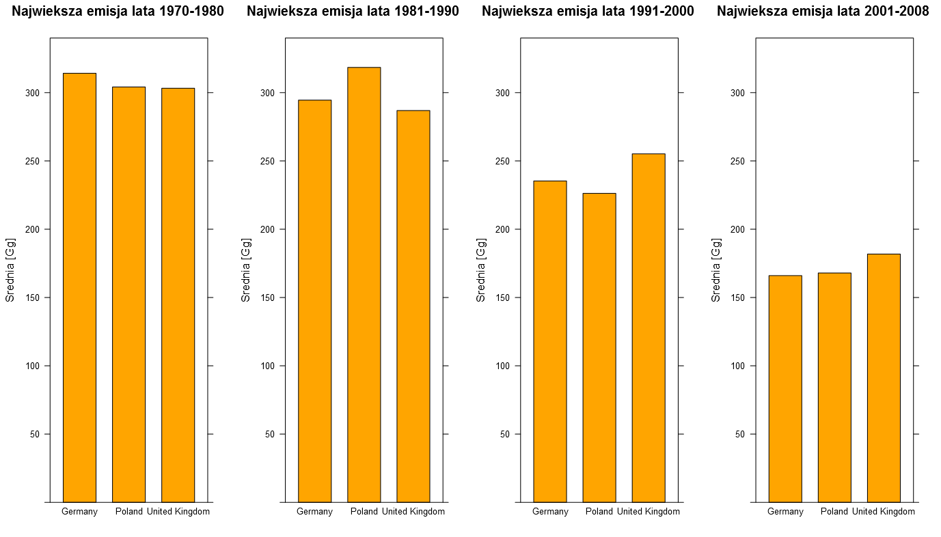

Korzystając ze zmiennej *srednie.wszystkie.panstwa.wszystkie.zrodla* wygenerowano również wykresy, na których umieszczono średnie emisje (roczne) dla wszystkich państw ze wszystkich źródeł na przestrzeni 4 dekad.

Poniższy wykres prezentuje średnie wartości emisji metanu dla wszystkich państw (lata 1991-2000)

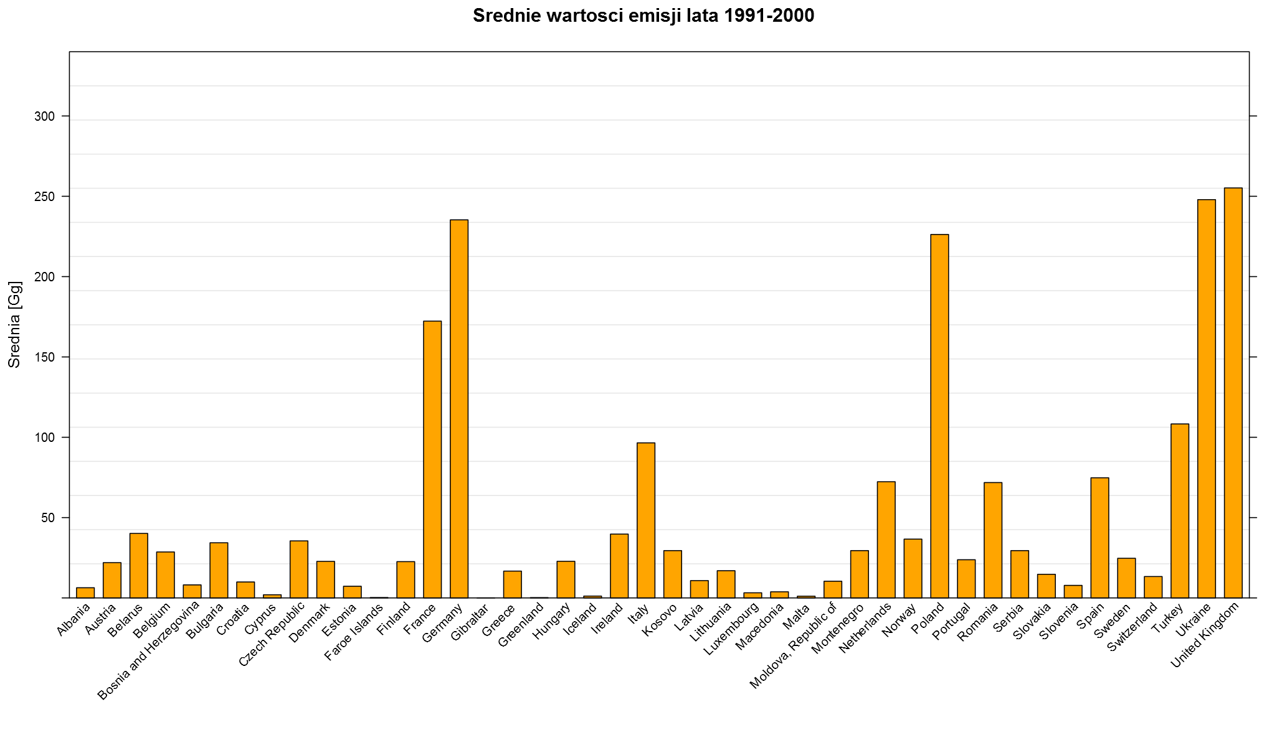

W podobny sposób jak zmienną *srednie.wszystkie.panstwa.wszystkie.zrodla* utworzono zmienną *srednie.wszystkie.zrodla*, która przechowuje średnie emisje metanu w zależności od jego źródła. Po posortowaniu ich malejąco uzyskano 5 wykresów przedstawiających przebieg najwyższych źródeł emisji na przestrzeni 38lat.

Poniższe wykresy przedstawiają dwa z nich:

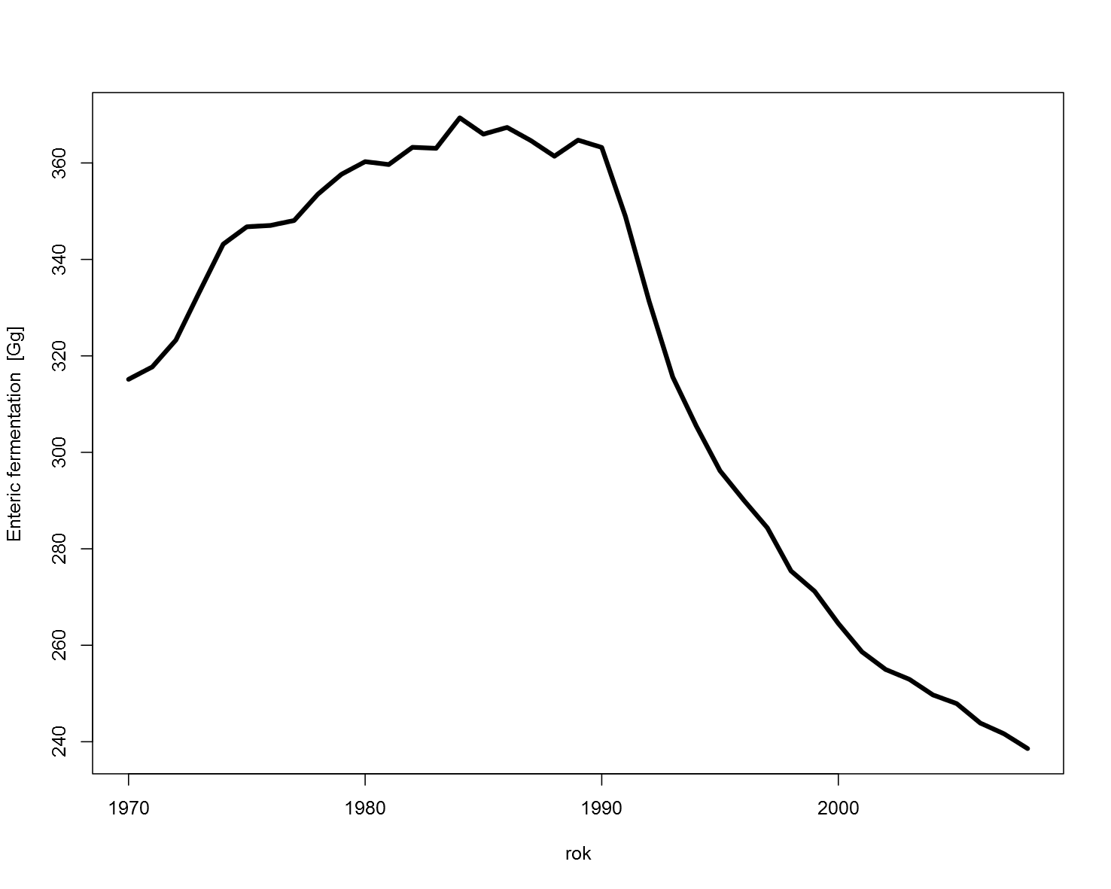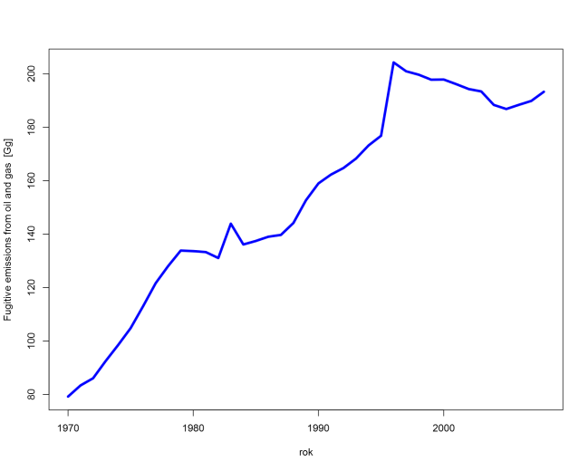

Aby otrzymać więcej informacji na temat źródeł emisji metanu dla Polski do zmiennej *polska.srednie* przypisano średnie wartości emisji dla każdego źródła na przestrzeni 4 dekad, na podstawie których wygenerowano wykresy. Podczas wygłaszania prezentacji po interwencji doktora Gałkowskiego zauważono, że przedstawiany wykres nie odzwierciedla rzeczywistości. Po analizie tego problemu okazało się, że użyto zmiennej odnoszącej się do źródeł ze wszystkich państwa, a nie konkretnie dla Polski.

Poniższy(poprawiony) wykres prezentuje średnie wartości emisji metanu w Polsce dla każdego źródła (lata 1991-2000)

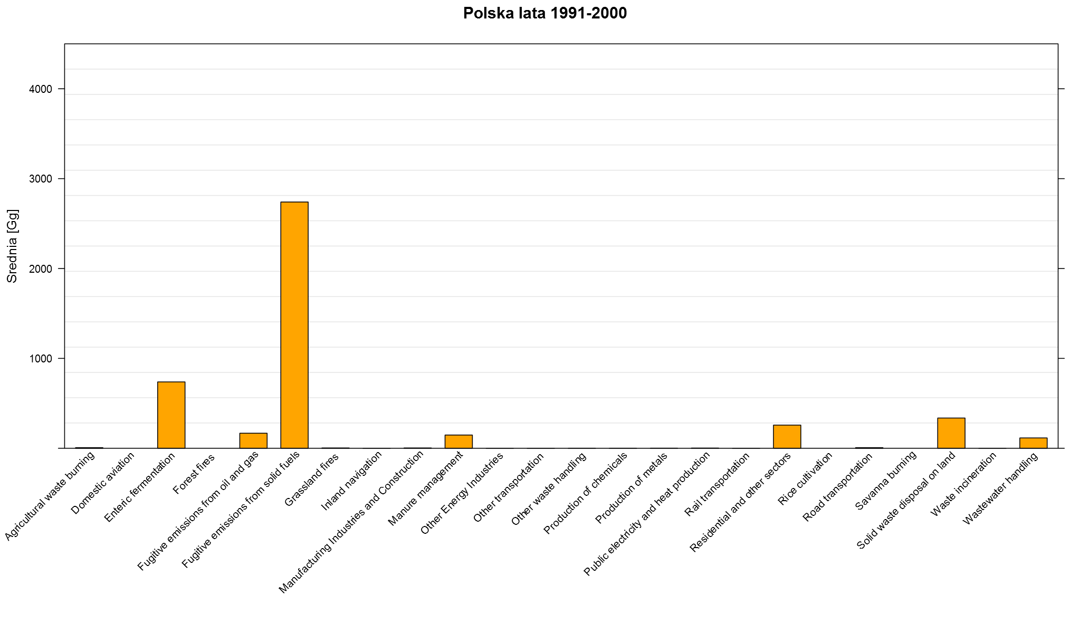

Aby sprawdzić, jak Polska ustosunkowała się do Protokołu z Kioto stworzono zmienną *polska88* przechowującą średnie wartości emisji ze wszystkich źródeł po 1988r.

|  |  |  |  |  |  |  |  |  |  |  |  |
| --- | --- | --- | --- | --- | --- | --- | --- | --- | --- | --- | --- |
| Rok | `88 | `89 | `90 | `91 | `92 | `93 | `94 | `95 | `96 | `97 | `98 |
| Wartość [Gg] | 332.7 | 314.1 | 269.5 | 257.4 | 250.4 | 218.1 | 219.4 | 213.3 | 188.2 | 186.2 | 166.7 |
|  | `99 | `00 | `01 | `02 | `03 | `04 | `05 | `06 | `07 | `08 |  |
|  | 168.3 | 173.1 | 172.6 | 170.7 | 170.5 | 166.4 | 167.9 | 166.6 | 159.2 | 155.5 |

W okresie regulowanym przez Protokół z Kioto emisja metanu bardzo mocno spadała na przestrzeni lat, co możemy zauważyć porównując wynik z 1988 i 2008 roku. Wynika to przede wszystkim z dwóch podstawowych przyczyn:

* Zmniejszenie emisji wynikającej z fermentacji jelitowej, spowodowane spadkiem hodowli bydła (o ponad 40%) i owiec (o ponad 90%)
* Zmniejszenie emisji z wydobycia węgla kamiennego wynikającego ze znacznego ograniczenia wydobycia

Inne źródła podają jednak spadek procentowy w okolicach 30-40%, co nieco się różni w porównaniu do informacji, które otrzymaliśmy z bazy EDGAR. Może na to wpływać inny rodzaj pomiarów lub niedokładność któregoś ze źródeł.

W celu porównania emisji metanu Polski z jej sąsiadami do zmiennej *sąsiedzi* przypisano średnie wartości emisji na tle 4 dekad dla: Niemiec, Ukrainy, Czech, Białorusi, Litwy oraz Słowacji. Uzyskano dzięki temu wykres zawierający informacje na temat zmian emisji dla wszystkich ww. państw.

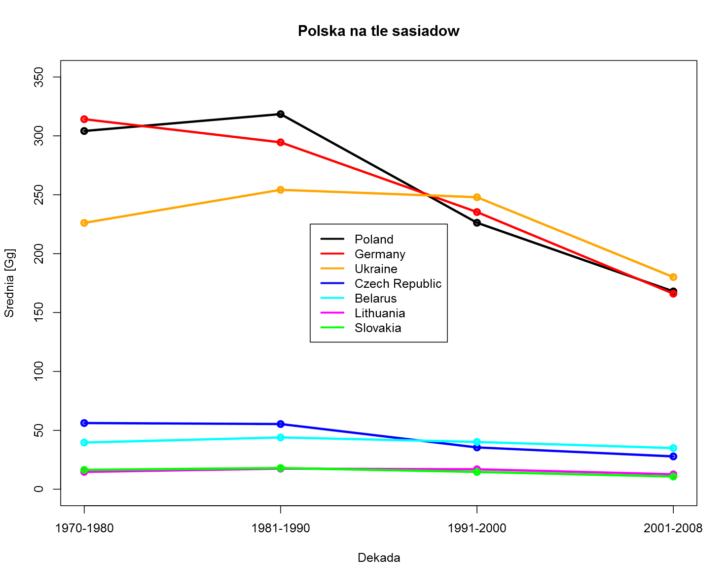

Na podstawie uzyskanych danych zostały także wygenerowane 2 rodzaje map. Pierwsza z nich to mapa konturowa, zawierające średnie wartości emisji w kraju dla każdej z 4 dekad. Została ona stworzona przy użyciu paczki *rworldmap*, z użyciem obszaru Europy. Mapy zostały zapisane do pliku PDF, aby zachować lepszą jakość (zapis wektorowy).

Poniższa mapa ukazuje rozkład emisji metanu dla lat 1991 – 2000

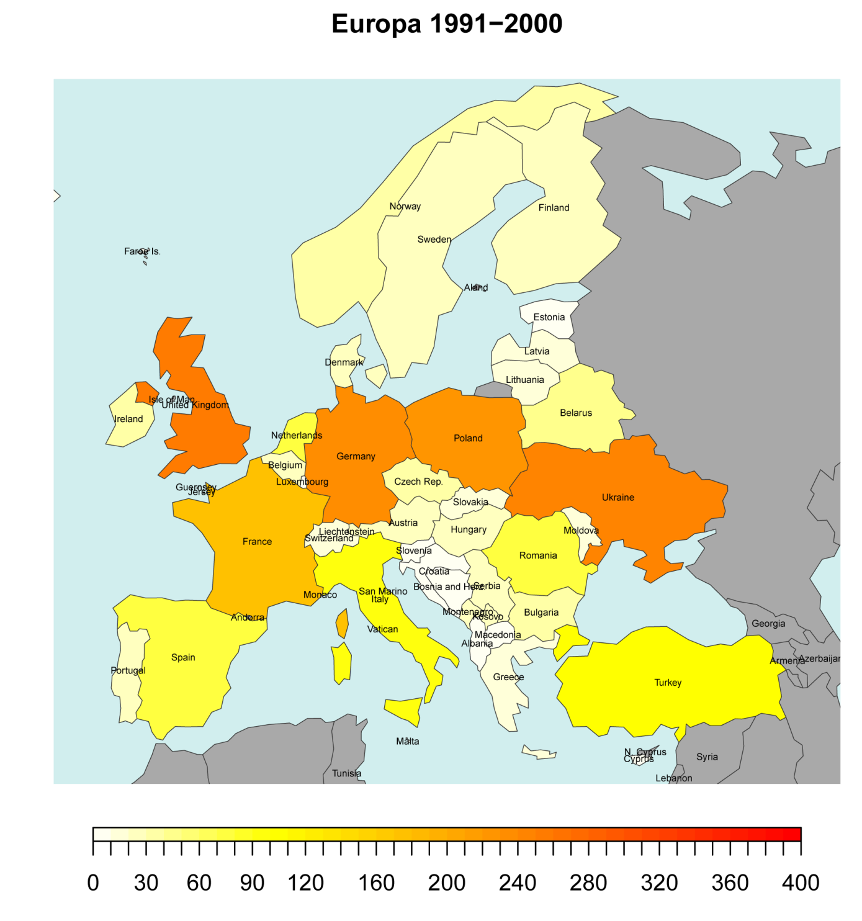

**2.2 Annual gridmaps 1970-2008**

Druga mapa została wygenerowana w oparciu o dane *annual gridmaps*, zawierające dane w formacie współrzędnych geograficznych oraz wartości emisji. Zostały one wczytane do programu jako obiekt typu Spatial, przy wykorzystaniu funkcji coordinates z paczki maptools. Mapa została stworzona w oparciu o bibliotekę map tools oraz wykorzystanie mapy świata w formacie Shapefile, ograniczonej do regionu Europy.

Mapa została opatrzona legendą, która kolorami oznacza wartość stężenia metanu w danym miejscu Europy.

Poniżej została przedstawiona mapa Europy dla roku 1970

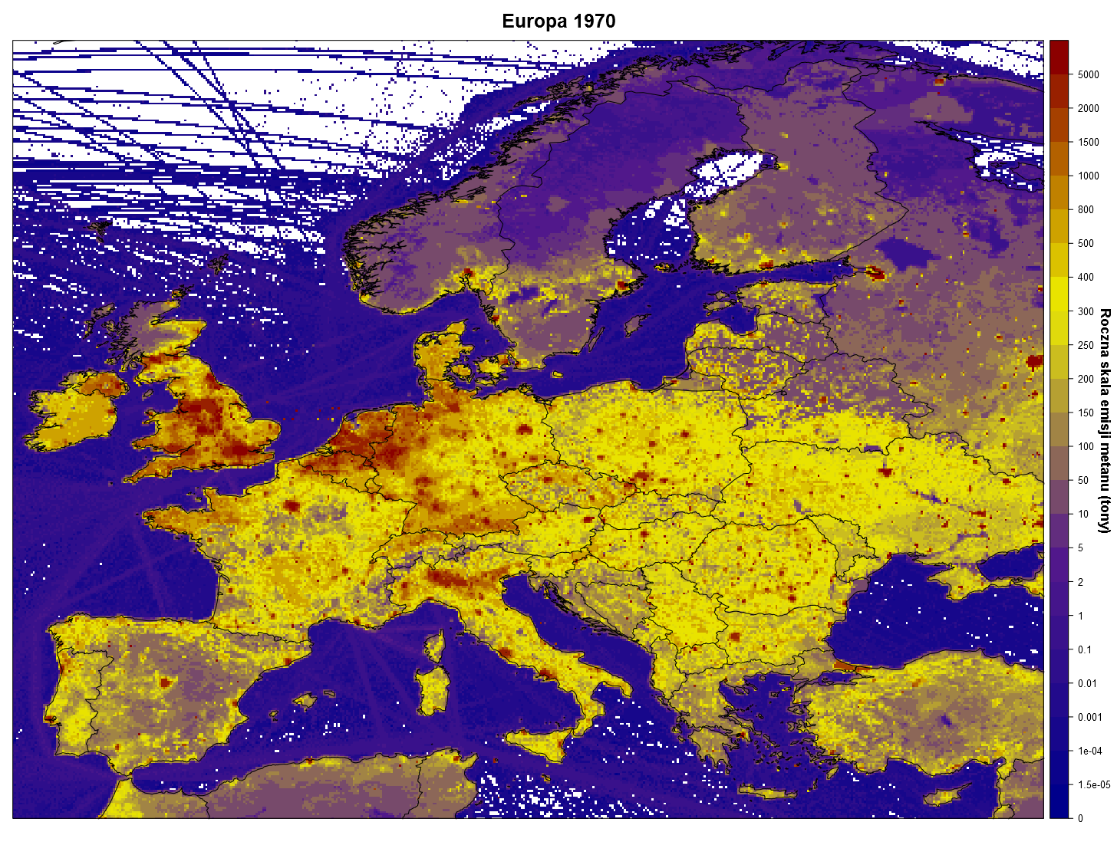

W prezentacja projektu została użyta animacja, stworzona na podstawie map wygenerowanych na przestrzeni lat 1970 – 2008.

1. **Wnioski**

Po przeanalizowaniu otrzymanych wykresów wnioski można podzielić na dwie grupy: dotyczące całej Europy oraz odnoszące się do Polski.

* 1. **Europa**

Zauważono, że w Europie mamy 5 wyróżniających się państw jeśli chodzi o emisję metanu:

* Polska
* Niemcy
* Wielka Brytania
* Francja
* Ukraina

Jednak od lat 90. XX w. emisja metanu w tych państwach znacznie maleje. Duże znaczenie w tym aspekcie może mieć Protokół z Kioto oraz zmiany przemysłowe i gospodarcze na przestrzeni lat.

Pięć najbardziej znaczących źródeł emisji metanu to:

* Fermentacja jelitowa
* Emisje lotne z wycieków oleju oraz gazu
* Emisje kopalniane
* Zarządzanie obornikiem
* Wysypiska śmieci

Analizują emisje z tych źródeł na przestrzeni lat możemy zaobserwować tendencje spadkową, poza emisją z wycieków oleju oraz gazu, która stale rośnie. Spowodowane jest to wysokim poziomem wydobycia, co przekłada się na więcej możliwych wycieków ze źródeł, wypadków oraz awarii sprzętu.

* 1. **Polska**

Polska znajduję się w trójce największych emiterów metanu w Europie, jednak od lat 90-tych XX w. do końca pierwszej dekady XXI w. zmniejszyła swoją emisję o prawie 50%.

Głównym źródłem emisji na terenach naszego państwa jest emisja związana z wydobyciem węgla. Od początku lat 90-tych emisja z tego źródła oraz m.in. z chowu bydła zaczęła mocno się obniżać. Ma to bezpośredni związek z postsocjalistycznymi zmianami gospodarczymi (zawaleniem się części gospodarki), co skutkowało ograniczeniem produkcji/wydobycia dla wielu jej sektorów, w tym tych odpowiadających za największą produkcję metanu.

Pośrednią konsekwencją zmian gospodarczych w kraju była realizacja przez Polskę zobowiązań redukcji emisji gazów cieplarnianych, narzuconych przez protokół z Kioto, już na początku XXI wieku.

Polskę oraz kraje z nią sąsiadujące można podzielić na dwie grupy: z wysoką oraz niską emisją metanu. Kraje z wysoką emisją wraz z upływem czasu mocno obniżały emisję w stosunku do lat poprzednich, podczas gdy kraje z niską emisją nie odnotowały tak mocnych spadków.

Prognozy sięgające roku 2020 sugerują dalsze spadki w emisji gazów cieplarnianych w Polsce pomimo wzrostu gospodarczego w kraju.